**Дата**: 10.12.2024

**Клас**: 5-Б

**Предмет**: англійська мова

**Тема:** Хелоувін. Різдво.

**Мета:** : формувати навички вживання лексичних одиниць по темі; удосконалювати навички читання, аудіювання й усного монологічного мовлення; розвивати пізнавальні інтереси учнів; виховувати інтерес до самостійного пошуку потрібної інформації, а також загальну культуру учнів.

**Вчитель**: Руда Д.В.

Хід уроку

1.Greeting

Good afternoon, guys! I’m glad to see you. Are you ready to start our lesson? All set?

2. Wаrm up / Listening

Уважно слухати аудіо трек і дати відповідь на питання вчителя <https://www.youtube.com/watch?v=OlTpE__s54M> .

3. Speaking

Дати усно відповіді на питання :

What do people usually do on Christmas day in your country? Who do they spend the day with?

Have you been bad or good this year? Do you deserve Christmas presents?

Will Santa bring you a Christmas present? What would you like him to bring you?

Is Christmas a religious day for you? If so, what kind of religious activity do you take part in? If not, what does Christmas mean to you?

Besides Christmas, there are other special days around the end of the year, especially for different religions. Can you think of some?

Do you usually give Christmas presents? Who do you give them to?

How important was Christmas to you when you were a child? What were your Christmas mornings like? Did Santa Claus leave presents for you?

What kind of meal does your family eat at Christmas time?

Has Christmas become too commercialized?

Do you like Christmas decorations? How do you feel about the Christmas color combination of red and green?

How early is too early to put Christmas decorations up? When should decorations be taken down?

4. Повторення

Повторити irregular verbs.

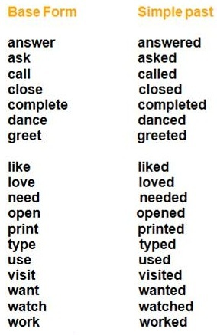

Повторити past simple.

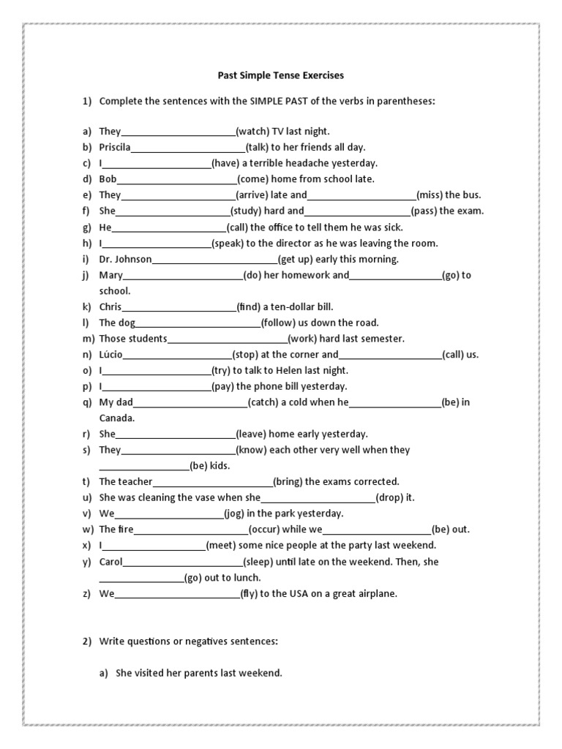

5. Writing

Виконати письмово вправу 1,2,3 стр 61.

6. Homework

1. Виконати вправу 4 стр 62.

2. Повторити irregular verbs стр 150-151.